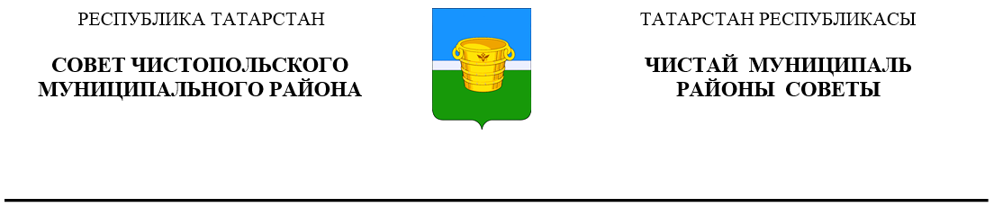
 | Решение |  |  | Карар
13 декабря 2023 года г.Чистополь |  |  | № 27/8

О внесении изменений в решение
Совета Чистопольского муниципального
района Республики Татарстан
от 20.10.2021 № 10/6 «Об утверждении
Положения о муниципальном жилищном
контроле на территориях сельских поселений,
входящих в состав Чистопольского
муниципального района Республики Татарстан»

В соответствии с Федеральным законом от 31 июля 2020 года № 248-ФЗ «О государственном контроле (надзоре) и муниципальном контроле в Российской Федерации», постановлением Правительства Российской Федерации от 10 марта 2022 г. № 336 «Об особенностях организации и осуществления государственного контроля (надзора), муниципального контроля», с протоколами совещаний Минэкономразвития России от 24.03.2023 № 14-Д24 на тему «Совершенствование риск-ориентированного подхода в контроль (надзорной) деятельности», от 07.07.2023 № 26-Д24 на тему «О рассмотрении жалоб в рамках досудебного обжалования и об отдельных вопросах контрольной (надзорной) деятельности», Совет Чистопольского муниципального района Республики Татарстан

РЕШИЛ:

1. Внести в Положение о муниципальном жилищном контроле на территориях сельских поселений, входящих в состав Чистопольского муниципального района Республики Татарстан, утвержденное решением Совета Чистопольского муниципального района Республики Татарстан» от 20.10.2021г. №10/6 «Об утверждении Положения о муниципальном жилищном контроле на территориях сельских поселений, входящих в состав Чистопольского муниципального района Республики Татарстан» (с изменениями, внесенными решением Совета Чистопольского муниципального района от 09.02.2022г. №13/3) (далее — Решение) следующие изменения:
1.1. в пункте 1.2.:
в абзаце первом после слов «энергетической эффективности» дополнить словами «, законодательством о газоснабжении в Российской Федерации»;
дополнить пунктом 12 следующего содержания:
«12) требований к безопасной эксплуатации и техническому обслуживанию внутридомового и (или) внутриквартирного газового оборудования, а также требований к содержанию относящихся к общему имуществу в многоквартирном доме вентиляционных и дымовых каналов.»;
1.2. в подпункте 1 пункта 1.6. цифры «1-11» заменить цифрами «1-12».
1.3. Приложение №2 изложить в новой редакции согласно приложению к настоящему Решению.
2. Контроль за исполнением настоящего Решения возложить на Исполнительный комитет Чистопольского муниципального района Республики Татарстан.

Глава Чистопольского
муниципального района Д.А. Иванов

Приложение к решению Совета
Чистопольского муниципального
Республики Татарстан
от_______________№____

«Приложение 2
к Положению о муниципальном
жилищном контроле на территориях
сельских поселений, входящих в состав
Чистопольского муниципального
района Республики Татарстан

Перечень индикаторов риска нарушения обязательных требований, проверяемых в рамках осуществления муниципального жилищного контроля на территории сельских поселений, входящих в состав Чистопольского муниципального района Республики Татарстан

- Поступление в орган муниципального жилищного контроля в течение трех месяцев подряд двух и более протоколов общего собрания собственников помещений в многоквартирном доме, в котором есть жилые помещения муниципального жилищного фонда, содержащих решения по аналогичным вопросам повестки дня.
- Трехкратный и более рост количества информации о фактах нарушений обязательных требований, установленных частью 1 статьи 20 Жилищного кодекса Российской Федерации, за единицу времени (месяц, квартал) в сравнении с предшествующим аналогичным периодом и (или) с аналогичным периодом предшествующего календарного года.
- Отсутствие в течение трех и более месяцев актуализации информации, подлежащей размещению в государственной информационной системе жилищно-коммунального хозяйства в соответствии с порядком, формами, сроками и периодичностью размещения, установленными в соответствии с частью 5 статьи 165 Жилищного кодекса Российской Федерации.
- Более пяти случаев в неделю вызовов ремонтных бригад для проведения работ по устранению неисправностей общего имущества в многоквартирном доме, находящемся в управлении контролируемого лица, по информации Единой диспетчерской службы.
- Выявление в платежных документах на оплату жилищно-коммунальных услуг, размещенных в государственной информационной системе жилищно-коммунального хозяйства, сведений об увеличении размера платы за коммунальные ресурсы, потребляемые при использовании и содержании общего имущества собственников помещений многоквартирного дома, более чем на 50% по сравнению с предыдущим аналогичным расчетным периодом.».

